报名提交与审核结果回调通知
作用
观众提交报名信息或管理员审核报名后，会对所设置的接口地址进行回调通知。
详情
设置接口地址后，当观众提交报名信息成功入库，或管理员在 Polyv 后台进行审核操作时，直播系统会将相关参数以 POST 方式提交到用户自定义的回调接口进行通知。

回调参数说明
参数名 | 类型 | 说明
type | String | 事件类型submit_application：提交报名audit_result：审核结果
channelId | String | 频道号ID
timestamp | Long | 13位的时间戳
viewerId | String | 观众唯一标识
nickname | String | 观众昵称
data | String | JSON格式的字符串，包含所有报名表单字段，格式为 {"fieldId":"value"}
status | String | 审核状态（仅 audit_result 回调携带）pass：审核通过reject：审核拒绝
operator | String | 操作人userId（仅 audit_result 回调携带）
sign | String | 校验的加密字符串，生成的规则 md5(AppSecret+timestamp)，AppSecret是直播系统的密匙

回调示例
提交报名回调示例：
{
"type": "submit_application",
"channelId": "123456",
"timestamp": 1557976774000,
"viewerId": "viewer123",
"nickname": "张三",
"data": "{\"4486753\": \"表单内容\"}",
"sign": "xxdxxxxx"
}
审核结果回调示例：
{
"type": "audit_result",
"channelId": "123456",
"timestamp": 1557976774000,
"viewerId": "viewer123",
"nickname": "张三",
"data": "{\"4486753\": \"表单内容\"}",
"status": "pass",
"operator": "userId",
"sign": "xxdxxxxx"
}

如何设置
通过后台设置：
登录账户 - 进入【云直播】 - 点击【开发设置】- 点击【回调设置】- 报名回调URL
注意：提交的接口地址必须要以 http:// 或者 https:// 开头

后台设置参考图片
新版后台设置：
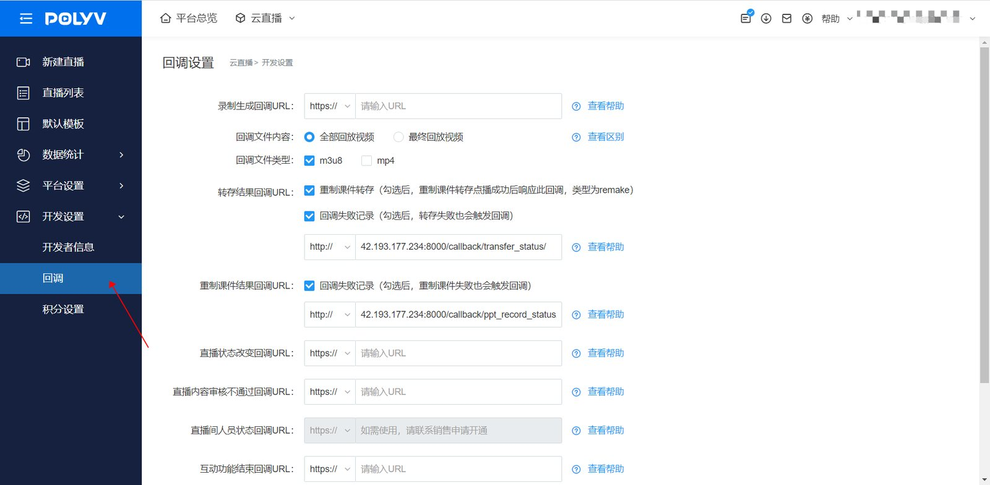
旧版后台设置：
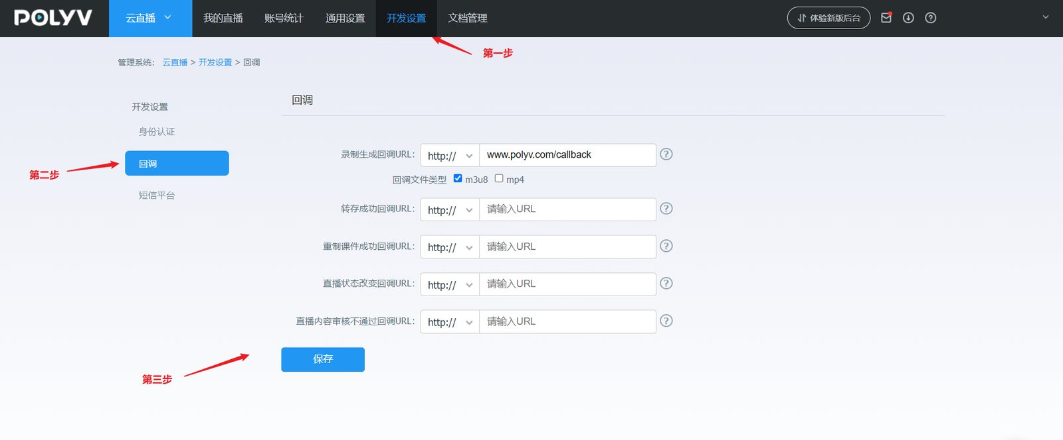
若无法找到对应设置，可能为账号权限不足，如需获取帮助，请联系右下角在线客服解决。

